ASPEK, VARIABEL DAN INDIKATOR

INDEKS DEMOKRASI INDONESIA

1. **Aspek Hak – Hak Politik**

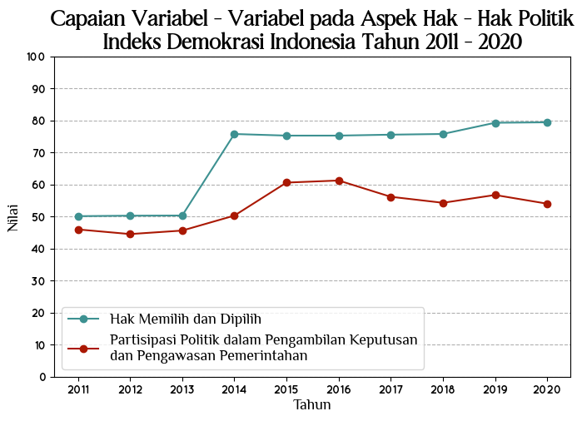

Aspek Hak – Hak Politik pada Indeks Demokrasi Indonesia dihitung berdasarkan pada dua variabel. Variabel tersebut yaitu Hak Memilih dan Dipilih dan Partisipasi Politik dalam Pengambilan Keputusan dan Pengawasan Pemerintahan. Dari kedua variabel tersebut, variabel hak memilih dan dipilih memiliki rata – rata capaian tertinggi dengan nilai 68,69 dengan kategori ‘Sedang’. Tren variabel hak memilih dan dipilih cenderung terus meningkat setiap tahunnya meskipun sempat mengalami penurunan pada tahun 2015 hingga tahun 2016. Nilai terendah pada aspek ini terjadi pada tahun 2011 dengan nilai 50,11 dan nilai maksimal terjadi pada tahun 20120 dengan nilai 79,41. Variabel partisipasi politik dalam pengambilan keputusan dan pengawasan pemerintahan menjadi variabel dengan tingkat capaian yang paling rendah dengan nilai rata – rata 52,93 dengan kategori ‘Buruk’. Tren capaian variabel partisipasi politik dalam pengambilan keputusan dan pengawasan pemerintahan mengalami fluktuasi pada setiap tahunnya, dengan nilai minimal 44,52 pada tahun 2012 dan nilai maksimal 61,24 pada tahun 2016.

Kesenjangan capaian dua variabel pada aspek hak – hak politik cukup lebar dari tahun 2014 hingga tahun 2020. Hal ini dapat menunjukkan bahwa variabel aspek memilih dan dipilih mengalami kenaikan yang cukup signifikan pada tahun 2014 dan tren yang cenderung stabil hingga tahun 2020 sehingga masuk ke dalam kategori ‘Sedang’. Sedangkan variabel partisipasi politik dalam pengambilan keputusan dan pengawasan pemerintahan mengalami kenaikan yang lumayan tinggi hingga poin 61,24 sehingga masuk dalam kategori ‘Sedang’ namun kembali mengalami penurunan ke dalam kategori ‘Buruk’ hingga tahun 2018. Pada tahun 2019 variabel ini kembali naik tetapi masih masih dalam kategori ‘Buruk’, bahkan pada tahun 2020 variabel ini kembali mengalami penurunan.

Pada Aspek Hak – Hak Politik, terdapat indikator – indikator dalam setiap aspek penyusunnya. Variabel berserta indikator tersebut yaitu sebagai berikut :

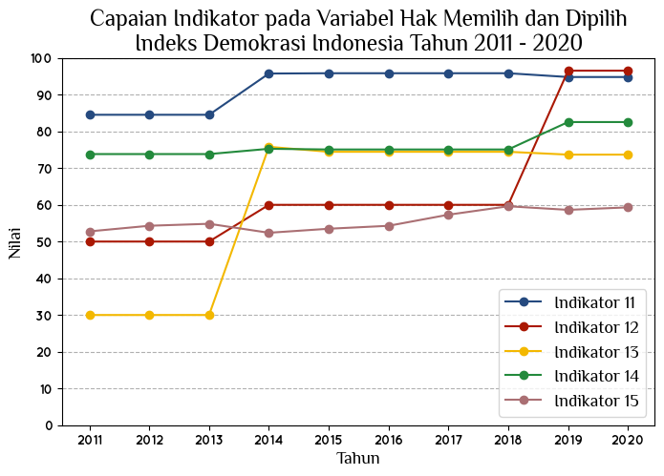

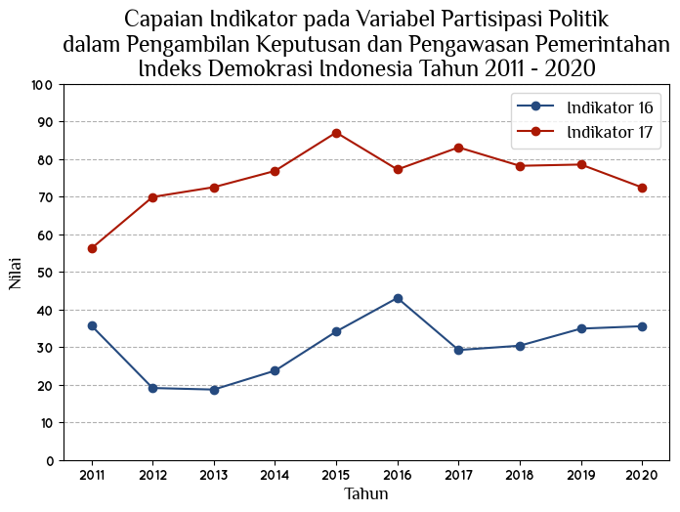

Variabel hak memilih dan dipilih memiliki rata – rata 68,69 dengan kategori ‘Sedang’, namun mengalami kenaikan yang cukup signifikan pada tahun 2014 dari tahun sebelumnya, dan memiliki nilai yang cukup stabil hingga tahun 2020. Tren kenaikan nilai variabel hak memilih dan dipilih dipengaruhi oleh kebebasan memilih dan dipilih, adanya fasilitas khusus bagi pemilih dengan kondisi tertentu seperti disabilitas, hamil, dan lainnya untuk dapat menggunakan hak suara, kualitas daftar pemilih tetap, serta voter turnout atau perbandingan orang yang menggunakan hak pilihnya dengan total orang yang memiliki hak pilih. Hal ini terlihat dari indikator 11 yaitu hak memilih dan dipilih tidak terhambat yang menjadi capaian indikator paling tinggi dengan rata – rata nilai 92,22 dan mengalami kenaikan yang signifikan pada tahun 2014 dan termasuk dalam kategori ‘Baik’. Namun pada aspek ini terdapat indikator yang nilai rata – rata capaiannya paling rendah yaitu rasio perempuan terpilih sebagai anggota DPRD provinsi dengan nilai 55,69. Pada variabel ini terdapat 3 indikator yang mengalami kenaikan yang signifikan pada tahun 2014, yaitu kebebasan hak memilih dan dipilih, kualitas daftar pemilih tetap dan tersedianya fasilitas bagi pemilih dengan berkebutuhan khusus. Dengan adanya peristiwa pesta politik pada tahun 2014 yaitu adanya pemilihan umum legislatif dan pemilihan umum eksekutif memberikan pengaruh terhadap 3 indikator di atas yang mengalami kenaikan signifikan serta indikator lainnya yang juga mengalami kenaikan.

Variabel partisipasi politik dalam pengambilan keputusan dan pengawasan pemerintahan menjadi variabel dengan nilai capaian terendah pada aspek hak – hak politik, yaitu dengan rata – rata nilai 52,93 yang termasuk ke dalam kategori ‘Buruk’. Rendahnya nilai rata – rata pada variabel ini dipengaruhi oleh masih adanya demonstrasi serta pengaduan masyarakat mengenai penyelenggaraan pemerintahan. Hal ini terlihat dari indikator 17 yaitu pengaduan masyarakat tentang penyelenggaraan pemerintahan yang masih mengalami naik turun dengan rata – rata nilai 75, 19 dengan kategori ‘Sedang’. Pengaduan masyarakat tentang penyelenggaraan pemerintahan dengan nilai yang mendekati ‘Baik’ memberikan gambaran bahwa tingkat pemahaman masyarakat, keterlibatan masyarakat serta kepedulian masyarakat terhadap tugas – tugas dari penyelenggara pemerintahan maupun penyelesaian dari permasalahan – permasalahan di lingkungan sekitar sudah cukup tinggi, hal ini akan sangat mendukung system demokrasi yang sehat. Sedangkan indikator 16 yaitu masih adanya demontrasi yang disertai kekerasan menjadi indikator dengan nilai capaian yang rendah, dengan rata – rata nilai 30,45 dengan kategori ‘Buruk’. Masih banyaknya peristiwa demontrasi yang disertai dengan kekerasan sebagai bentuk mengekspresikan pendapat masih menjadi salah satu pilihan cara masyarakat dalam menyampaikan pendapat, hingga tidak jarang sampai pada menimbulkan korban maupun perusakan fasilitas umum. Demokrasi akan terus berjalan apabila masih terdapat keterlibatan dari rakyat, namun penyampaian pendapat yang disertai dengan adanya kekerasan yang terbukti masih mendapatkan nilai yang rendah tentu harus melakukan berbagai evaluasi serta pemahaman yang baik agar demokrasi dapat berjalan dengan sehat. Nilai indeks demokrasi tidak akan naik secara signifikan apabila masih terdapat banyak peristiwa demonstrasi dengan kekerasan.

1. **Aspek Lembaga Demokrasi**

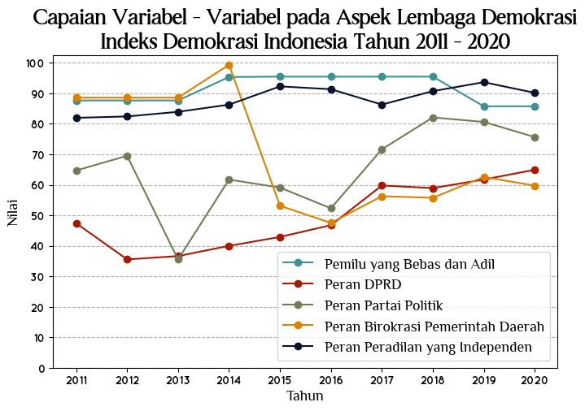

Aspek Lembaga Demokrasi pada Indeks Demokrasi Indonesia dihitung berdasarkan pada lima variabel. Variabel tersebut yaitu Pemilu yang Bebas dan Adil, Peran DPRD, Peran Partai Politik, Peran Birokrasi Pemerintah Daerah dan Peran Peradilan yang Independen. Tren variabel – variabel pada aspek Lembaga demokrasi cukup fluktuatif pada setiap tahunnya. Dari kelima variabel tersebut, variabel pemilu yang bebas dan adil memiliki rata – rata capaian tertinggi dengan nilai 91,17 dengan kategori ‘Baik. Tren variabel pemilu yang bebas dan adil cenderung terus meningkat setiap tahunnya, namun mengalami penurunan pada tahun 2019 dengan nilai minimum 84,75. Sedangkan nilai tertinggi pada aspek ini yaitu pada tahun 2015 hingga 2017 dengan nilai 95,48. Variabel peran DPRD menjadi variabel dengan tingkat capaian yang paling rendah dengan nilai rata – rata 49,45 dengan kategori ‘Buruk’. Tren capaian variabel peran DPRD terus mengalami kenaikan sejak tahun 2012 hingga tahun 2020 nilai minimal 35,53 pada tahun 2012 dan nilai maksimal 64,94 pada tahun 2016.

Pada Aspek Lembaga Demokrasi, terdapat indikator – indikator dalam setiap aspek penyusunnya. Variabel berserta indikator tersebut yaitu sebagai berikut :

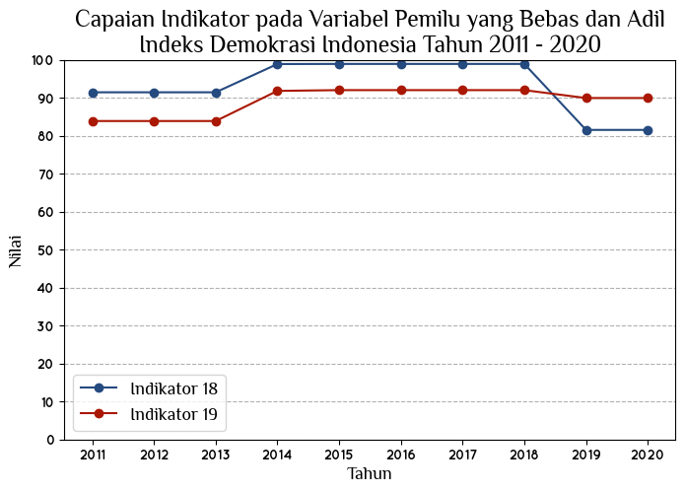

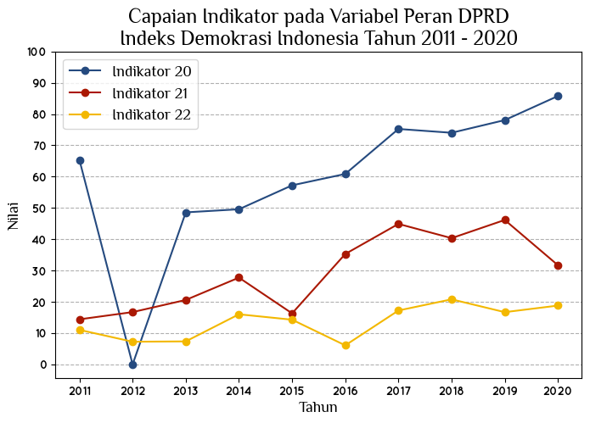

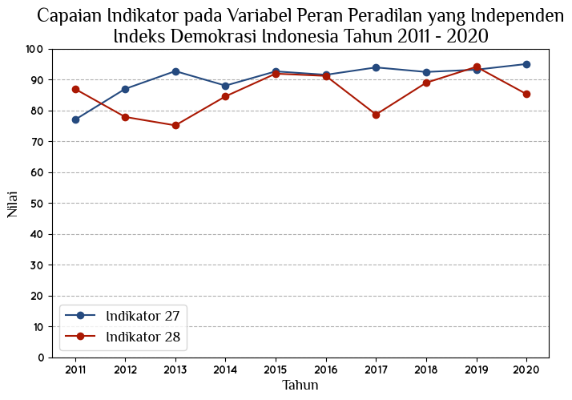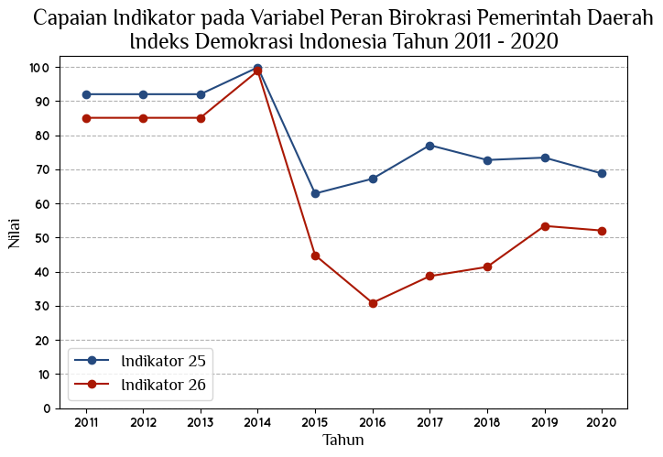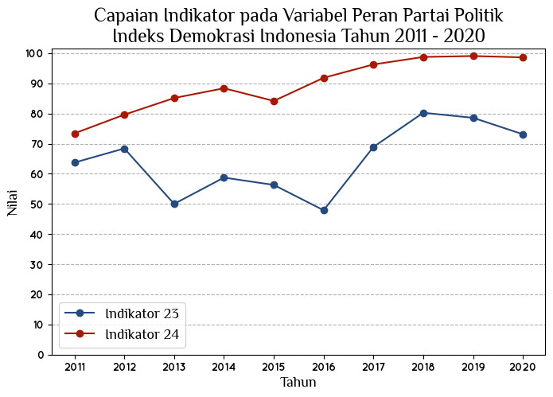

Pada Aspek Lembaga Demokrasi, terdapat 5 indikator dengan kategori ‘Baik’, 3 indikator dengan kategori ‘Sedang’ dan 3 indikator dengan kategori ‘Buruk’. 5 indikator dengan kategori ‘Baik’ tersebut yaitu netralitas penyelenggaraan pemilu, pelaporan terhadap kecurangan dalam penghitungan suara, persentase perempuan dalam kepengurusan DPRD provinsi, jumlah keputusan hakim yang kontroversial dan penghentian penyidikan yang kontroversial oleh jaksa atau polisi. 3 indikator dengan kategori ‘Sedang’ tersebut yaitu kegiatan kaderisasi yang dilakukan oleh partai peserta pemilu, kebijakan pemerintah daerah yang dinyatakan bersalah oleh keputusan PTUN dan upaya penyediaan informasi APBD oleh pemerintah daerah. 3 indikator dengan kategori ‘Buruk’ tersebut yaitu alokasi anggaran pendidikan dan kesehatan, perda yang merupakan inisiatif DPRD dan rekomendasi DPRD kepada eksekutif.

Variabel pemilu yang bebas dan adil memiliki rata – rata capaian tertinggi dengan nilai 91,17 dengan kategori ‘Baik’, namun sempat mengalami penurunan pada tahun 2019 hingga tahun 2020. Tren setiap tahun yang cenderung mengalami kenaikan hingga tahun 2018 dan mengalami penurunan di tahun 2019 hingga tahun 2020 dipengaruhi oleh netralitas penyelenggara pemilu serta pelaporan terhadap kecurangan dalam perhitungan suara. Hal ini terlihat dari indikator 18 dan 19 yaitu tingkat netralitas dari penyelenggara pemilu dan pelaporan terhadap kecurangan yang terjadi dalam penghitungan suara dengan nilai yang rata – rata yang cukup tinggi, yaitu untuk tingkat netralitas memliki nilai rata – rata 93,21 dan kecurangan dalam pemilu 89,15. Konsistensi 2 indikator dalam variabel pemilu yang bebas dan adil dari tahun 2011 hingga tahun 2020 dengan kategori ‘Baik’ menunjukkan bahwa pemilu yang diselenggarakan relative berhasil, meskipun sempat mengalami penurunan pada tahun 2019 hingga tahun 2020 akan tetapi masih dalam kategori ‘Baik’.

Pada sisi lain, variabel dengan tingkat capaian yang paling rendah pada aspek lembaga demokrasi yaitu variabel Peran DPRD dengan nilai rata – rata 49,45 dengan kategori ‘Buruk’. Rendahnya tingkat capaian peran DPRD ini dipengaruhi oleh tiga indikator dengan rata – rata yang paling rendah dalam aspek Lembaga demokrasi jika dibandingkan dengan indikator lainnya. Konsistensi indikator perda yang merupakan inisiatif DPRD dan rekomendasi DPRD kepada eksekutif sejak tahun 2011 hingga tahun 2020 dalam kategori ‘Buruk’ menunjukkan bahwa peran dari Lembaga perwakilan rakyat ini masih kurang dalam menjalankan fungsinya. Peran dari lembaga legislatif tentu sangat penting dalam mendukung demokrasi di Indonesia, sehingga jika indeks demokrasi Indonesia ingin terus meningkat, maka peran dari lembaga legislatif ini juga perlu untuk terus ditingkatkan.